Введение в BI
Семинар 1
Судаков Н.А., группа 4025

1. Скачайте Power BI Desktop – в качестве подтверждения присылайте скрин интерфейса.
Скрин интерфейса — Рис. 1

2. Распишите подробнее свой путь в аналитике и ожидания от обучения:
2.1. Есть ли у вас опыт в аналитике и сколько лет?
10 лет стажа в финансах, из низ 8 лет в банках. В основном кредитование крупного и среднего бизнеса. Важной частью моих обязанностей был анализ финансово-хозяйственной деятельности на этапе принятия решений по заявкам на кредитные продукты и в ходе мониторинга.
2.2. В каком направлении анализа планируете развиваться: BI, бизнес, финансовый, маркетинговый, HR, системный, продуктовая? Возможно вы руководитель или владелец бизнеса, тогда распишите как поможет аналитика в ваших задачах.
Сейчас прохожу испытательный срок в качестве младшего бизнес/системного аналитика в компании-разработчике ERP системы (пишу технические / проектные задания, провожу UX/UI тестирование пользовательских интерфейсов).
С BI сталкиваюсь в рамках интеграции нашей системы с BI системами заказчиков. В нашей системе дашборды есть, но это направление не находится в приоритете развития нашего продукта.
2.3. Какие основные навыки выхотите освоить?
В ближайшей перспективе хочу лучше разобраться в СУБД, особенно Postgres (репликация, клиент-серверная архитектура, синтаксис диалекта).
В среднесрочной перспективе — средства fronted разработки с акцентом на JS.
В долгосрочной перспективе — enterprise разработка JAVA.
В меньшем приоритете, но также хочу разобраться в средствах Python и/или R для парсинга.
В части BI хочу лучше познакомится с отечественными решениями, интеграцией с ERP системами, веб.
2.4. Есть ли у Вас уже опыт работы в какой-то BI-системе и если да, то какой?
Небольшой опыт с Power BI. На предыдущем месте работы планировалось внедрение, начал знакомиться с интерфейсом и настройкой коннектора к 1С8 Управление предприятием. Компания была иностранная, в марте 2022 г. этот проект заморозили.

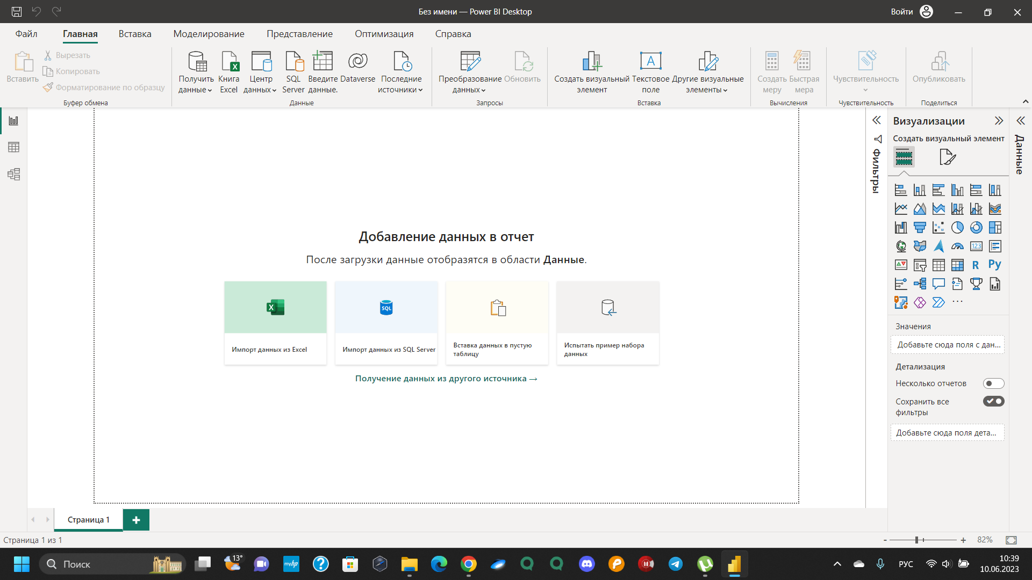Рисунок 1 Интерфейс Power BI Desktop

